Комплексное плавание – последовательность стилей и правила
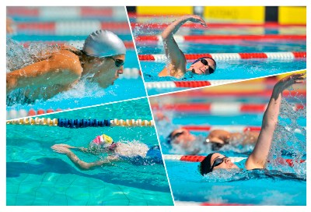
Комплексное плавание – разновидность спортивного плавания, в котором пловец плывет дистанцию, чередуя стили: баттерфляй, спина, брасс, кроль на груди.
В этой статье я собрал всю основную информацию по данному типу плавания.
Содержание
- 1 Порядок – последовательность стилей в комплексе
  - 1.1 Индивидуальное плавание
  - 1.2 Эстафета
- 2 Переход с одного стиля на другой
- 3 Дистанции
  - 3.1 Бассейн в 50 метров (Олимпиада, Чемпионат мира и др.)
  - 3.2 Бассейн в 25 метров (Чемпионат мира на короткой воде)
- 4 Нормативы и разряды
  - 4.1 Бассейн 25 м
  - 4.2 Бассейн 50 м
- 5 Интересные факты

Порядок – последовательность стилей в комплексе

Индивидуальное плавание
Чередование стилей идет следующим образом:
- Баттерфляй;
- На спине;
- Брасс;
- Вольный стиль (то есть кроль на груди).
Данный порядок является очень логичным, его легко запомнить:
- Первым поставлен баттерфляй, как самый тяжелый стиль. Если его ставить в конец, то пловец к концу уже устанет и не сможет быстро и зрелищно проплыть баттерфляем.
- Очень логично, что вторым идет плавание на спине: после самого сложного баттерфляя нужно немного передохнуть и прийти в себя, потому за ним и идет самый легкий способ – это небольшая передышка.
- Остались брасс и кроль. В концовке любой дистанции нужно по максимуму выложиться, так как силы уже нет смысла беречь – потому самым последним поставлен кроль , на котором можно больше затратить сил (активные махи руками, сильная работа ногами). Менее энергозатратный и менее скоростной брасс, соответственно, поставлен третьим по счету.
Техника плавания – используется обычная для этих стилей, нюансы есть только в поворотах

Эстафета
Помимо индивидуального плавания, на международных соревнованиях также проводятся командные эстафеты комплексным плаванием. В них плывут по четыре пловца в команде, каждый каким-то одним своим стилем (по 50 метров на человека на дистанции 200 метров и по 100 на дистанции в 400 метров).
Здесь другой порядок стилей:
- На спине;
- Брасс;
- Баттерфляй;
- Вольный стиль.
Это объясняется тем, что не нужно подстраивать нагрузку стилей под одного спортсмена.
В теории, порядок стилей в эстафете мог бы быть любым. Видимо, для зрелищности и большей интриги два самых быстрых и эффектных стиля (баттерфляй и кроль на груди) поставлены в конец, а самой первой поставили спину для удобства старта, чтобы все последующие спортсмены стартовали прыжком (иначе кому-то из них пришлось бы спускаться в воду).
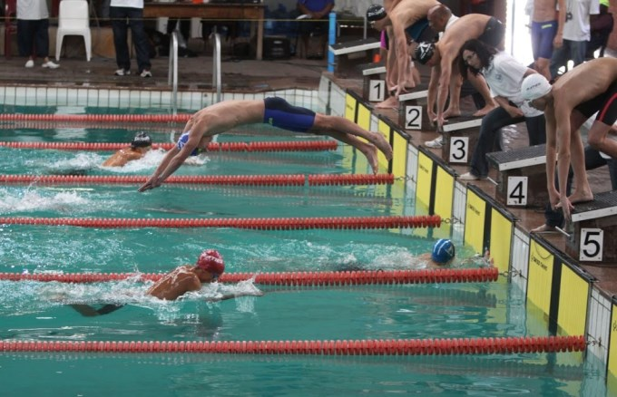Смена пловцов в эстафете

Переход с одного стиля на другой
- С баттерфляя на спину – маятник после касания двумя руками;
- Со спины на брасс – сальто с касанием бортика рукой (без переворота на грудь), либо маятник;
- С брасса на кроль – маятник после касания обеими руками.
В командной эстафете пловцы меняются по следующему правилу: в момент, когда предыдущий пловец касается стенки бассейна, нога следующего пловца еще должна касаться стартовой платформы. Он уже может находиться в движении для прыжка, но полностью оторваться от платформы может лишь после ее касания предыдущим спортсменом.

Дистанции
В начале отмечу, что в комплексном плавании (в отличие от отдельных стилей) дистанции полностью совпадают у мужчин и у женщин.

Бассейн в 50 метров (Олимпиада, Чемпионат мира и др.)
Индивидуальное плавание:
- 200 метров (4 х 50);
- 400 метров (4 х 100).
Эстафета: 400 метров (4 х 100).

Бассейн в 25 метров (Чемпионат мира на короткой воде)
Здесь те же самые дистанции, что на “длинной” воде плюс добавляются:
- в индивидуальном плавании – 100 метров (4 х 25);
- в эстафете – 200 метров (4 х 50).
В целом, соревнования в этой дисциплине считаются одними из самых зрелищных в водном комплексе.
Вот, например, видео с заплыва на 200 метров на Олимпиаде в Рио:

Нормативы и разряды
С 28 апреля 2019 года были введены следующие нормативы по комплексному плаванию (источник, по которому нужно проверять актуальность – Министерство спорта РФ):

Бассейн 25 м

Мужчины
100 метров:
- МСМК – 52,74
- МС – 56,90
- КМС – 1:01,90
- I взрослый разряд – 1:05,90
- II взрослый р. – 1:14,00
- III взрослый р. – 1:24,00
- I юношеский р. – 1:35,00
- II юношеский р. – 1:54,00
- III юношеский р. – 2:14,00
200 метров:
- МСМК – 1:56,37
- МС – 2:06,75
- КМС – 2:14,25
- I взрослый разряд – 2:22,75
- II взрослый р. – 2:41,00
- III взрослый р. – 3:05,00
- I юношеский р. – 3:30,00
- II юношеский р. – 4:05,00
- III юношеский р. – 4:45,00
400 метров:
- МСМК – 4:09,38
- МС – 4:31,00
- КМС – 4:46,00
- I взрослый разряд – 5:05,00
- II взрослый р. – 5:46,00
- III взрослый р. – 6:34,00
- I юношеский р. – 7:29,00
- II юношеский р. – 8:25,00
- III юношеский р. – 9:21,00

Женщины
100 метров:
- МСМК – 59,90
- МС – 1:04,90
- КМС – 1:09,90
- I взрослый разряд – 1:14,90
- II взрослый р. – 1:24,00
- III взрослый р. – 1:35,00
- I юношеский р. – 1:47,00
- II юношеский р. – 2:06,00
- III юношеский р. – 2:46,00
200 метров:
- МСМК – 2:09,31
- МС – 2:21,75
- КМС – 2:30,25
- I взрослый разряд – 2:39,75
- II взрослый р. – 3:00,00
- III взрослый р. – 3:26,00
- I юношеский р. – 3:55,00
- II юношеский р. – 4:31,00
- III юношеский р. – 5:11,00
400 метров:
- МСМК – 4:33,76
- МС – 5:01,00
- КМС – 5:18,50
- I взрослый разряд – 5:40,00
- II взрослый р. – 6:24,00
- III взрослый р. – 7:17,00
- I юношеский р. – 8:18,00
- II юношеский р. – 9:29,00
- III юношеский р. – 10:40,00

Бассейн 50 м

Мужчины
200 метров:
- МСМК – 1:59,43
- МС – 2:09,75
- КМС – 2:17,25
- I взрослый разряд – 2:25,75
- II взрослый р. – 2:44,00
- III взрослый р. – 3:08,00
- I юношеский р. – 3:33,00
- II юношеский р. – 4:08,00
- III юношеский р. – 4:48,00
400 метров:
- МСМК – 4:14,98
- МС – 4:37,00
- КМС – 4:52,00
- I взрослый разряд – 5:11,00
- II взрослый р. – 5:52,00
- III взрослый р. – 6:40,00
- I юношеский р. – 7:35,00
- II юношеский р. – 8:31,00
- III юношеский р. – 9:27,00

Женщины
200 метров:
- МСМК – 2:11,88
- МС – 2:24,75
- КМС – 2:33,25
- I взрослый разряд – 2:42,75
- II взрослый р. – 3:03,00
- III взрослый р. – 3:29,00
- I юношеский р. – 3:58,00
- II юношеский р. – 4:34,00
- III юношеский р. – 5:14,00
400 метров:
- МСМК – 4:38,66
- МС – 5:07,00
- КМС – 5:24.50
- I взрослый разряд – 5:46,00
- II взрослый р. – 6:30,00
- III взрослый р. – 7:23,00
- I юношеский р. – 8:24,00
- II юношеский р. – 9:35,00
- III юношеский р. – 10:46,00

Интересные факты
До 1952 года баттерфляй не считался стилем, отдельным от брасса.
Потому до этого момента соревнования по комплексному плаванию включали в себя только три стиля и проводились на дистанции в 300 метров.
При этом в олимпийскую программу эти соревнования впервые попали лишь в 1964 году, только с дистанцией в 400 метров. Дистанция в 200 метров была включена в программу следующих игр, затем была убрана и вновь, окончательно закрепилась в олимпийской программе с 1984 года.

